**Part One IT Project Management**

1 Approximately what percentage of the world’s gross domestic product is spent on projects?

a.10 percent b. 25 percent c.50 percent d. 75 percent

2.Which of the following is a not a potential advantage of using good project management?

a. Shorter development times

b. Higher worker morale

c. Lower cost of capital

d. Higher profit margins

3.A ____is a temporary endeavor undertaken to create a unique product,service,or result?

a.program b.process c.project d.portfolio

4.Which of the following is not an attribute of a project?

a.projects are unique

b.projects are developed using progressive elaboration

c.projects have a primary customer or sponsor

d.projects involve little uncertainty

5.Which of the following is not part of the triple constraint of project management?

a.meeting scope goals

b.meeting time goals

c.meeting communications goals

d.meeting cost goals

6.______is the application of knowledge,skills,tools and techniques to project activities to meet project requirement.

a.Project management

b.Program management 项目组管理

c.Project portfolio management 项目组合管理

d.Requirements management

在项目组合管理中，组织将项目以及项目群组合并进行管理，使其作为一个投资组合，从而促成整个企业的成功。

项目群是指"一组相互联系的项目，宜使用协同方法进行管理来获得收益和进行控制，而这

种收益和控制在单独管理这些项目时是不易获得的"。

7.Project portfolio management addresses _______ goals of an organization ,while project management addresses _______goals.

a.strategic（战略）,tactical（战术）

b. tactical（战术）, strategic（战略）

c.internal,external

d.external,internal

8.Several application development projects done for the same functional group might best be managed as part of a _____.

a. portfolio b. program项目群 c.investment d.collabortive

9.Which of the following is not one of the top ten skills or competencies of an effective project manager?

a. people skills b. leadership c. Intergrity正直 d. technical skills

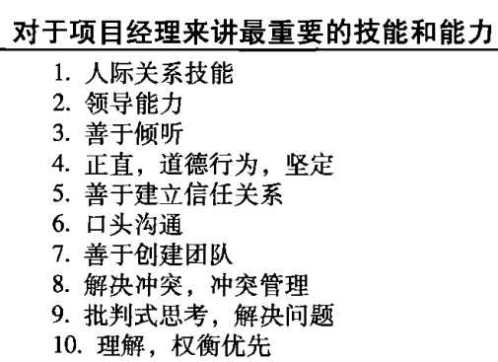

10.What is the certification program called that the Project Management Institute provides?

a.Certified Project Manager(CPM)

b.Project Mangement Professional(PMP)

c.Project Management Expert(PME)

d.Project Management Mentor(PMM)

**Part Two The Project Management and Information Technology Context**

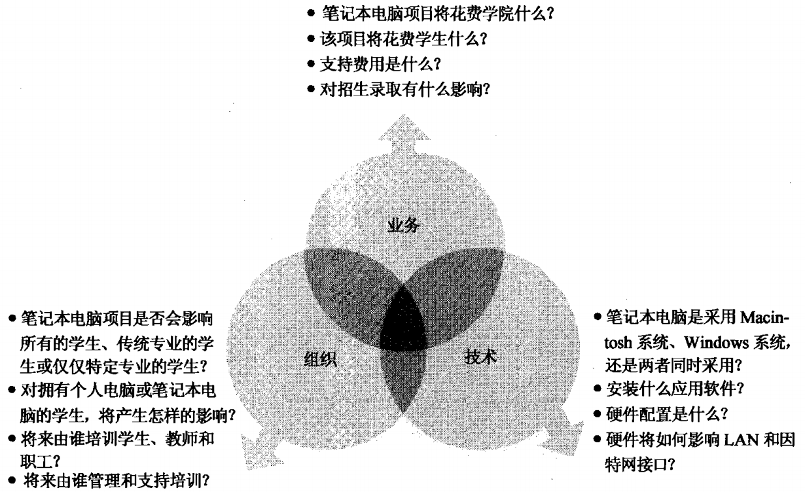

1. Which of the following is not part of the three-sphere model for systems management?
2. business b.information c.technology d.organization
3. Which of the four frames of organization addresses how meetings are run,employee dress codes,and expected work hours?

a.strutural b.human resources c.political d.symbolic标志

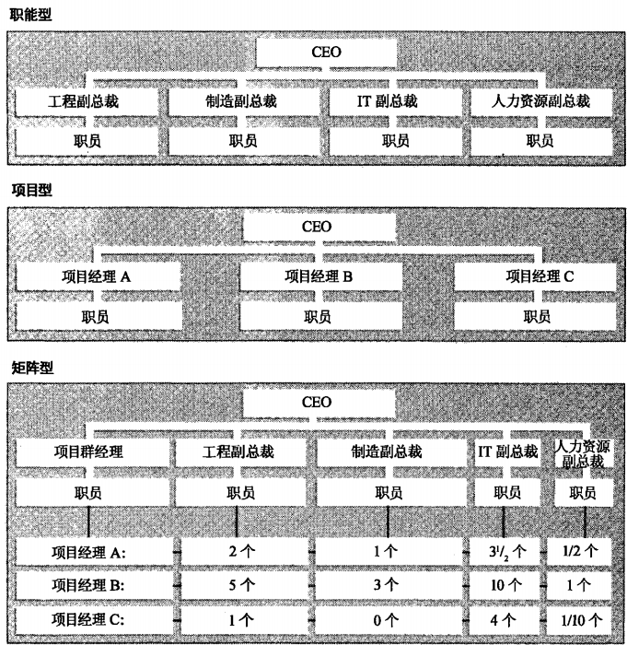

1. Personnel人员 in a______organizational structure often report to two or more bosses.

a.functional b.project c.matrix d.hybird

1. Project work is most successful in an organizational culture where all of the following characteristics are high except______.

a.member identity b.group emphasis c.risk tolerance d.control

(1)成员认同:雇员将组织当做一个整体加以认同的程度，而不仅仅是认同他们的工作或职业类型。

(2) 强调群体:工作活动是围绕群体或团队，而不是个人开展的。强调群体工作的组织文化有利于管理项目。

(3) 关注员工:在何种程度上管理层的决策考虑到其成果对组织中人员的影响。

(4) 单位整合:在何种程度上组织鼓励各个单位或部门彼此协调整合。

(5) 控制:规定、政策和直接监督在何种程度上用于监督和控制员工的行为。

(6) 风险容忍:在何种程度上组织鼓励员工进取、创新和敢冒风险。

(7) 奖励标准:奖励，例如升职和加薪，在何种程度上取决于员工的表现而不是资历、偏爱或其他非绩效因素。

(8) 冲突容忍:在何种程度上组织鼓励员工公开地摆明冲突和进行批评。

(9) 过程一结果导向:在何种程度上管理层关注结果而不是达到结果的技巧和过程。

( 10) 基于开放的系统:组织多大程度上监视外部环境的变化并对其作出反应。

1. A_____is a product or service,such as a technical report,a training session,or hardware,producted or provided as part of a project.

a.deliverable b.product c.work package d.tangible goal切实目标

1. Which of the following is not a phase of the traditional project life cycle?

a.systems analysis b. concept c.development d. implementation

**project life cycle：项目生命周期**就是一系列项目阶段的集合。通常项目生命周期定义了每个阶段需要进行的工作、产出可支付的成果、何时产出和各个阶段所需的人员。

**4个阶段：**定义、开发、实施和收尾。

1. What is the term used to describe a framework of the phases involved in developing information systems?
2. systems development life cycle
3. rapid application development
4. predictive life cycle
5. extreme programming
6. Another name for phase exit is a_____point.

a.review b.stage c.meeting d.kill

1. The nature of information technology projects is different from projects in many other industries because they are very_____.

a.expensive b.technical c.diverse(多样的，变化多的) d.challenging

1. What term is used to describe when an organization acquires goods and/or sources from an ouside source in another country?

a.globalization b.offshoring(离岸外包) c.exporting d.global sourcing

**Part Three Project Management Process Groups: A Case Study**

1. A_____is a series of actions directed toward a particular result.

a.goal b.process c.plan d.project

**过程(process)**，是针对某一特定结果的一系列行动。**项目管理过程组(project management process groups)** 包括启动活动、计划活动、实施活动、监控活动以及收尾活动。**启动过程(initiating proceses)** 包括定义和授权一个项目或项目阶段。

2._______processes include coordinating协调 people and other resources to carry out实施 the project plans and produce the products,services,or result of the project or phase.

a.Initiating b.Planning c.Executing d.Monitoring and controlling e.Closing

**计划过程(planning processes)**,包括设计并维护一个切实可行的计划，以确保项目专注于组织的需要.

**实施过程(exeutingprocesses)** ，包括协调人员和其他资源，实施项目计划，产生项目产品、服务、项目结果或项目的阶段结果。

**监控过程(monitoringand controlling processes)** ，包括定期测量和检查项目进程以确保项目团队能够实现项目的目标。

**收尾终止过程(closing processes)** ，是对项目或者项目阶段的正式接收，并使之高效率地收尾。这一过程组往往包括一些行政管理活动，如归档项目档案、终止合同、总结经验教训、对项目或项目阶段进行正式验收等。

3.Which process group normally requires the most resources and time?

a.Initiating b.Planning c.Executing d.Monitoring and controlling e.Closing

4.What methodology was developed in the U.K.,defines 45 separate subprocesses,and organizes these into eight process groups?

a.Six Sigma b.RUP c.PMBOK Guide d.PRINCE2

PRINCE是PRoject IN Controlled Environment（受控环境下的项目管理）的简称。

5.Which of the following outputs is often completed before initiating a project?

a.stakeholder register b. business case c.project charter d.kick-off meeting开工会议

6.A work breakdown structure,project schedule,and cost estimates are outputs of the_____process.

a.Initiating b.Planning c.Executing d.Monitoring and controlling e.Closing

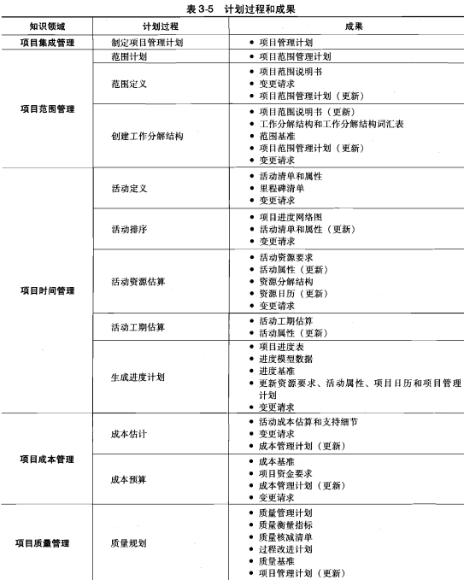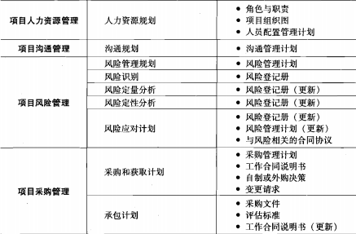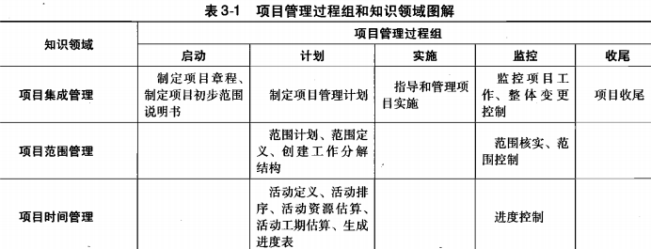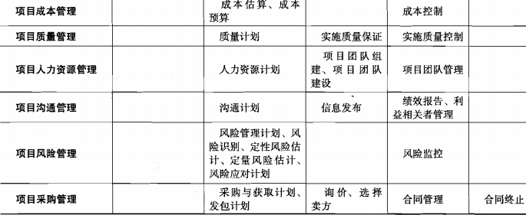

7.Initiating involves developing a project charter,which is part of the project______management knowledge area.

a.intergration b.scope c.communication d.risk

**计划和监控在所有管理中都存在，启动只有在项目集成管理中出现**

8.______involves measuring progress toward project objectives and taking corrective action.

a.Initiating b.Planning c.Executing d.Monitoring and controlling e.Closing

9.What type of report do project teams create to reflect on what went right and what went wrong with the project?

a.lessons-learned report 经验总结报告

b.progress report

c.final project report

d.business case

10.Many people use______to have a standard format for preparing various project management docunments.

A.methodologies 方法 b.templates 模板 c.project management software d.standards

**Part Four Project Integration Management**

1. Which of the following processes is not part of project integration management?
2. develop the project business case
3. develop the project charter
4. develop the project management plan
5. close the project or phase

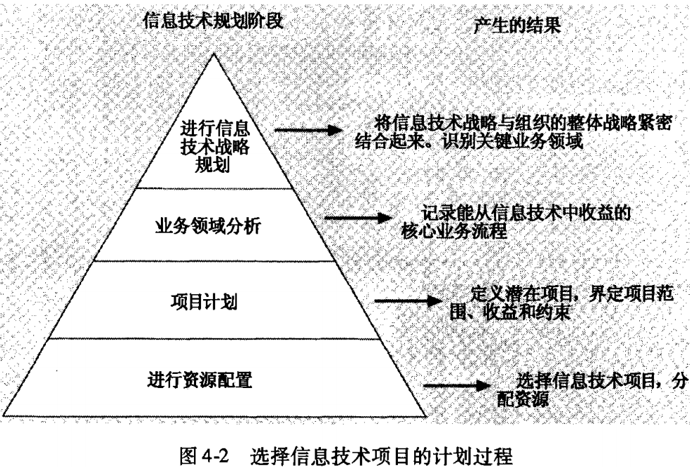

1. What is the last step in the four-stage planning process for selecting information technology projects?
2. information technology strategy planning
3. business area analysis
4. mind mapping
5. resource allocation 资源分配
6. Which of the following is not a best practice for new product development projects?
7. align匹配 projects and resources with business strategy
8. select projects that will take less than two years to provide payback
9. focus on customer needs in identifying projects
10. assign project managers to lead projects

4.A new government law requires an organization to report data in a new way.Under which category would a new information system project to provide this data fall?

a.problem b.opportunity c.directive指令 d.regulation

5.If estimates for total discounted benefits for a project are $120,000 and total discounted costs are $100,000,what is the estimated return on investment(ROI)?

a. $20,000 b. $120,000 c.20 percent d.120 percent

6.A_____is a document that formally recognizes the existence of a project and provides direction on the project’s objectives and management.

a.project charter b.contract c.business case d.project management plan

7.Which of the following items is not normally included in a project charter?

a.the name of the project manager

b.budget information

c.stakeholder signatures

d.a Gantt chart

8.______ensures that the descriptions of the project’s products are correct and complete.

a.Configuration配置 management

b.Integrated change control

c.Intergration management

d.A change control board

配置管理(configuration management) 确保了项目产品的描述是正确而且完备的。这项工作包括识别和控制产品和其支持性文档在功能和物理上的设计特性。

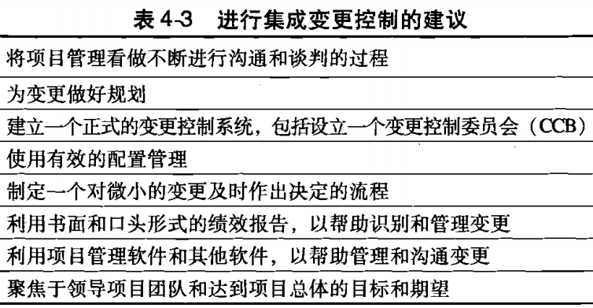

9.Which of the following is not a suggestion for performing integrated change control?

a.use good configuration management

b.minimize change

c.establish a formal change control system

d.view project management as a process of constant communication and negotiation

1. What tool and technique is used for all of the other project integration management processes?
2. project management software
3. templates
4. expert judgment
5. all of the above

**Part Five Project Scope Management**

1._______refer(s) to all the work involved in creating the products of the project and the processes used to create them.

a.Deliverables b.Milestones c.Scope d.Product development

范围(scope) 是指生产项目的产品所牵涉到的工作和用来生产产品的过程。

1. Which tool or technique for collecting requirements is often the most expensive and time consuming消耗?

a.interviews b.focus groups c.surveys d.observation

1. A_____is a deliverable-oriented grouping of the work involved in a project that defines the total scope of the project.

a.scope statement b.WBS c.WBS dictionary d.work package

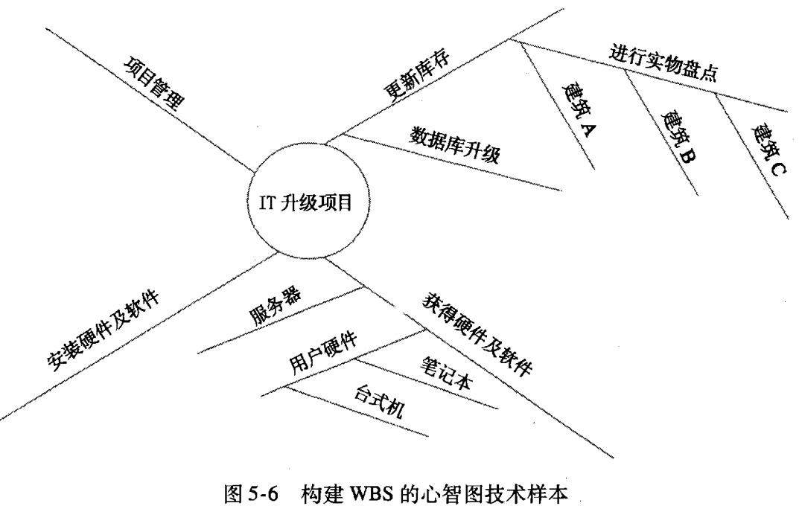

1. What approach to developing a WBS involves writing down or drawing ideas in a nonlinear非线性的 format?

a.top-down b.bottom-up c.analogy d.mind mapping

使用以F几种方法来制作工作分解结构:

·使用指南。

·类比法。

·自上而下法。

·自下而上法。

·心智图法。

1. Assume you have a project with major categories called planning,analysis,design,and testing.What level of the WBS would these items fall under?

a.0 b.1 c.2 d.3

一些基本原则可以适用于构建任何良好的WBS及WBS词典。

·一个工作单元应该只出现在WBS中一次。

·一个WBS条目的工作内容是它下一级WBS条目的总和。

·一个WBS条目仅有一人负责，尽管可能有很多人在为其工作。

• WBS必须与实际开展工作的方式保持一致;它必须首先为项目团队服务，然后如果可行的话，再服务于其他目的。

·项目团队成员应当参与建立WBS，以确保一致和遵从。

·每一WBS条目必须记载在WBS词典中，以确保大家都能准确明白该条目包含及不包含哪些工作范围。

·在根据范围说明书进行项目工作内容控制时，WBS必须是一个能灵活变通的工具，以应对一些不可避免的变更。

1. Which of the following is not a best practice that can help in avoiding scope problems on information technology projects?
2. Keep the scope realistic实际的
3. Use off-the-shelf hardware and software whenever possible
4. Follow good project management processes
5. Don’t involve too many users in scope management
6. What major restaurant chain terminated a large project after spending $170 million on it,primarily because they realized the project scope was too much to handle?

a.Burger King b.Pizza Hut c.McDonald’s d.Taco Bell

1. Scope_____is often achieved(实现,达到) by a customer inspection(检查) and then sign-off(签收) on key deliverables.

a.vertification b.validation(确认,验证) c.completion d.close-out

1. Which of the following is not a suggestion for improving user input?
2. Develop a good project seletion process for information technology projects
3. Have users on the project team.
4. Co-locate users with developers.
5. Only have meetings as needed,not on a regular basis
6. Project management software helps you develop a______,which serves as a basis for creating Gantt charts,assigning resources,and allocating costs.

a.project plan b.schedule c.WBS d.deliverable

项目管理软件可以帮你建立WBSo WBS可为构建甘特图、分配资源等提供基础，也可使用各种项目管理软件附带的模板来建立项目的WBS。

**Part Six Project Time Management**

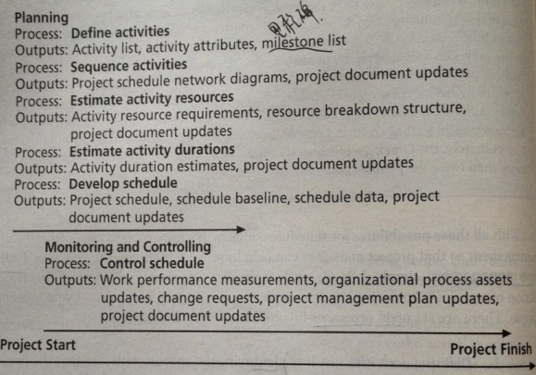

1. What is the first process in planning a project schedule?
2. defining milstones
3. defining activities
4. estimating activity resources
5. sequencing activity sequencing

项目时间管理涉及以下6个主要过程。

(1)活动定义(activity definition) 是指识别项目成员和利益相关者为完成项目所必须开展的具体活动。活动(activity) 或任务(task) 构成了工作的基本要素，通常能够在工作分解结构(WBS) 中看到。它们往往有预计的工期，以及成本和资源需求。这→过程的主要输出包括:列出活动清单、分析活动属性、列出里程碑清单和变更申请等。

(2) 活动排序(activity sequencing) 是指识别并验证项目活动之间存在的关系。该过程的主要成果包括:绘制项目进度网络图、变更申请、更新活动清单及活动属性。

(3) 活动资源估计(activity resource estimating )是指估计项目团队为完成项目活动需要使用多少资源(resources ) —人力、设备和原料。该过程的主要成果包括:估算活动资源需求、绘制资源分解结构、变更申请、更新活动属性及资源日历。

(4) 活动工期估计(activity duration estimating) 是指估算完成单个活动需要多长时间。该过程的成果包括:活动工期的估算以及对活动属性的更新。

(5)进度安排(schedule development) 是指通过活动顺序分析、活动资源估计和活动工期估计，从而制定出项目进度。这一过程的成果包括:编制项目进度表、整理进度模型数据、设定进度基线、变更申请，以及更新资源需求、活动属性、项目日历和项目管理计划。

(6) 进度控制(schedule control) 是指控制和管理项目进度的变更。这一过程的成果包括:测量绩效、申请变更、建议采取的纠偏措施，以及更新进度模型数据、进度基线、组织过程资产、活动清单、活动属性和项目管理计划。

1. Predecessors,successors,logical relationship,lead and lags,resource requirements,constraints,imposed dates,and assumptions(假设) are all examples of____.
2. items in an activity list
3. items on a Gantt chart
4. milstone attributes
5. activity attributes

**活动清单(activity list)** 是一个显示项目涉及哪些活动的表格。它应该包括活动名称、活动识别码或号码，以及对活动的简单描述。

**活动属性(activity attributes)** 则更加详细地显示了每个活动与进度相关的信息，例如紧前活动、紧后活动、逻辑关系、提前和滞后、资惊需求、约束条件、强制日期和与活动相关的假设等。

1. As the project manager for a software development project,you are helping to develop the project schedule.You decide that writing code for a system should not start until users sign off on the analysis work.What type of dependency is this?

a.technical b.mandatory(强制的) c.discretionary(随意的) d.external

1. You cannot start editing a technical report until someone else completes the first draft.What type of dependency does this represent?

a.finish-to-start b.start-to-start c.finish-to-finish d.start-to-finish

1. Which of the following statements is false?

a.A resourse breakdown structure is hierarchical structure that identifies the project’s resources by category and type.

b.Duration and effort are synonymous(同义的) terms(术语).

c.A three-point estimate is an estimate that includes an optimistic,most likely,and pessimistic estimate.

d.A Gantt chart is a common tool for displaying project schedule information.

1. What symbol on a Gantt chart represents a slipped(延误的) milstone?

a.a black arrow b.a white arrow c.a black diamond d.a white diamond

1. What type of diagram shows planned and actual project schedule information? 项目进度信息

a. a network diagram

b. a Gantt chart

c. a Tracking Gantt chart

d a milstone chart

8.______is a network diagramming technique used to predict total project duration.

a. PERT

b. A Gantt chart

c. Critical path method

d.Crashing3

一个项目时间管理技术叫做项目评审技术(program evaluation and review technique，PERT) —一种当个别活动的工期估计具有高度的不确定性时，可用于估计项目工期的网络分析技术。PERT把关键路径法(CPM) 应用于工期的加权平均值估计。PERT中也应用了网络图技术，有时我们称它为PERT图表。

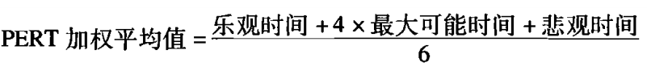

9.Which of the following statement is false?

1. “Growing grass” was on the critical path for a large theme park project.
2. The critical(关键的) path is the series of activities that determine the earliest time by which a project can be completed.
3. A forward pass through a project network diagram determines the early start and early finish dates for each activity.
4. Fast tracking is a technique for making cost and schedule trade-offs to obtain the greatest amount of schedule compression(压缩) for the least incremental(增加的) cost.

10.______is a method of scheduling that consider limites resources when creating a project schedule and includes buffers to protect the project completion date.

a. Parkinson’s Law

b. Murphy’s Law

c. Critical path analysis

d. Critical chain scheduling

**约束理论(Theory of constraints, TOC)** 是一种管理哲学思想，由艾利亚虎·梅高德法特在其《目标与关键链》一书中提出。约束理论基于这样一个事实:任何复杂的系统在任何时间点通常只有一方面或一种约束条件，限制了它达到更高的目标。就像一条铁链中的最薄弱的一环决定了它的强度。系统如果想取得重大的突破，必须找出这个约束条件，并且管理系统时要始终考虑这个约束条件。

**关键链进度编制技术(critical chain scheduling)** 是一种进度编制方法，在编制进度表时该技术考虑了资掘的限制性，并设置了时间缓冲以保证项目的按时完工。关键链进度编制技术中一个重要的概念是稀缺资源的可得性。有时在执行一项或几项任务时，由于缺少某种特殊的资掠，一些任务就无法完成。例如，如果一个电视台想制作一期有关某位名人的电视节目，首先要知道能否邀请到这位名人。

**墨菲定律(Murphy' s Law)** 认为，如果一件东西可能会坏的话，那它就一定会坏。关键链进度编制技术去掉了单个任务的缓冲，而是设置了一个总的项目缓冲。**项目缓冲(project buffer)** 是指添加在项目截止日期前的一段额外时间。关键链进度编制技术也可以使用汇入或输入缓冲来保证关键链上的任务能够按时完成。**汇入缓冲(feeding buffers)** 是添加在关键链任务之前和非关键路径任务之后的额外时间。

**帕金森法则( Parkinson' s Law)** 是指工作会自动填满允许的时间。汇入缓冲和项目缓冲要用于保护真正需要保护的日期，即项目完工日期。

**Part Seven Project Cost Management**

1.______is a resource sacrificed or foregone(预知的) to achieve a specific objective or something given up in exchange.

a.Money b.Liability c.Trade d.Cost

一本盛行的成本核算教材中说会计通常将成本定义为，为了达到某→特定目标花费或用掉的资源。韦伯斯特词典将成本定义为"交换中放弃的东西"

2.What is the main goal of project cost management?

a. to complete a project for as little cost as possible

b. to complete a project within an approved(被认可的) budget

c. to provide truthful and accurate(精准的) cost information on projects

d. to ensure that an organization’s money is used wisely

1. Which of the following is not a key output of project cost management?
2. Activity cost estimates
3. a cost management plan
4. updates to the peoject management plan
5. a cost performance baseline

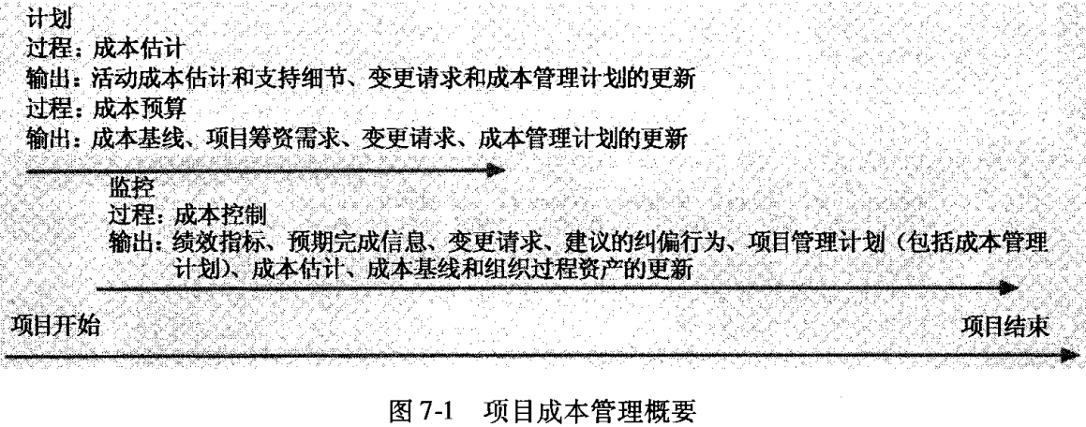

1. If a company loses $5for every $100 in revenue for a certain product,what is the profit margin for that product?

a. -5 percent b. 5 percent c. -$5 d.$5

1. ______reserves allow for future situation that are unpredictable.
2. Contingency(应急) b. Financial(财政) c. Management d. Baseline

**储备(reserves)** 是包含在成本估算中为未来难以预测的情况留出余地、减轻成本风险而设立的资金。

1. **应急储备(contingency reserves)** 考虑的是可以部分预测到的未来情况(有时称为已知的未知，known unknowns) ，并且应包括在成本的基线当中。例如，如果一个组织知道它的信息技术人员有20%的人员会更替，它应该包括应急储备来为信息技术人员支付雇用和培训成本。
2. **管理储备(management reserves)** 考虑的是不确定的未来情况(有时称为未知的未知，u由unknown unknowns)。例如，如果一名项目经理病了两个星期，或者失去了一个重要的供应商，管理储备可以用来弥补这些问题发生所造成的损失。
3. You are preparing a cost estimate for building based on its location,purpose,number of square feet ,and other characteristic .What cost estimating technique are you using?

a.Parametric(参数的) b. Analogous(类似的) c. bottom-up d. top-down

**参数化建模(parametric modeling)** 是在一个数学模型中通过利用项目特征(参数)来估计项目戚本。基于软件开发项目使用的编程语言、编程人员的专业水平、涉及数据的大小和复杂程度，一个参数化模型估计每行代码要花费50美元。当构建模型的历史信息准确、参数可数量化、模型相对项目大小适度时，参数模型是最可靠的。

1. _______involves allocating the project cost to individual work items(工作条目) over time.
2. Reserve analysis
3. Life cycle costing
4. Project cost budgeting
5. Earned value analysis

(1)成本估计(cost estimating) 涉及找出完成项目所需资源的成本的近似值或估计值。成本估计过程的主要输出是活动成本估计和支持细节、变更请求和戚本管理计划的更新。根据PMBOK指南第3版，戚本管理计划应该在项目集成管理下，作为项目管理计划的一部分来制定。

(2) 成本预算(cost budgeting) 涉及将总体成本分配给各个工作包，以建立衡量绩效的基线。成本预算过程的主要输出是一个成本基线、项目筹资需求、变更请求和成本管理计划的更新。

(3) 成本控制(cost control) 涉及对项目预算变更的控制。戚本控制过程的主要输出是绩效指标、预期完成信息、变更请求、建议的纠偏行为、项目管理计划(包括成本管理计划)、成本估计、成本基线和组织的过程资产的更新。

**生命周期成本(lifecycle costing)** 是通过在项目的整个生命周期来对项目成本进行全面的审视，来帮助你对项目的财务成本和收益进行精确的计划。生命周期成本考虑拥有或开发项目的整体戚本，再加上运行支持成本。

1. _____is a project performance measurement technique that integrates scope,time,and cost data.
2. Reserve analysis
3. Life cycle costing
4. Project cost budgeting
5. Earned value analysis (EV分析 挣值分析)
6. If the actual cost for a WBS item is $1500 and its earned value was $2000,what is its cost variance,and is it under or over budget?
7. the cost variance is -500$,which is over budget
8. the cost variance is -500$,which is under budget
9. the cost variance is 500$,which is over budget
10. the cost variance is 500$,which is under budget

**成本偏差(cost variance, CV)** 是用挣值减去实际费用。如果成本偏差是一个负数，那意味着完成工作的花费比原计划的要多。如果成本偏差是正的，那意味着完成工作的花费比原计划的少。

**进度偏差(schedule variance, SV)** 是用挣值减去计划值。负的进度偏差意味着完成工作花费了比原计划更多的时间，而正的进度偏差意味着完成工作花费的时间比原计划的少。

**成本绩效指数(cost performance index, CPI)** 是挣值与实际费用的比率，可用来估计完成项目的预计成本。如果成本绩效指数等于1，那意味着成本和预算是一致的。如果成本绩效指数小于1 或100%，那项目到此就超出了预算。如果成本绩效指数大于1 或100%，那项目到此的花费就低于预算。

**进度绩效指数(schedule performance index, SPI)** 是挣值与计划值的比，可用来估算预计完成项目的时间。和成本绩效指数相似，SPI等于1 或100%的进度绩效指数意味着工期与预期的一致。如果进度绩效指数大于1 或100%，项目到此提前超前于预期。如果进度绩效指数小于1 或100%，说明项目到此落后于预期。

1. If a project is halfway completed and its schedule performance index is 110 percent and its cost performance index is 95 percent,how is it progressing?
2. it is ahead of schedule and under budget
3. it is ahead of schedule and over budget
4. it is behind schedule and under budget
5. it is behind schedule and over budget

SPI=EV/PV=100% CPI=EV/AC=95% RP=50%

**绩效比率（rate of performance，RP）**是在项目或活动周期的给定时间内，实际完成的工作对计划完成的工作的比率。

**挣值公式**

|  |  |
| --- | --- |
| 术语 | 公式 |
| 挣值  成本偏差  进度偏差  成本绩效指数  进度绩效指数  完工估计（EAC）  完成估计时间 | EV=当前PV×RP  CV=EV－AC  SV=EV－PV  CPI=EV÷AC  SPI=EV÷PV  EAC=BAC÷CPI  开始时间估计÷SPI |

1. **BAC完工预算（budget at completion）**：这个项目最初的总预算。
2. **CV成本偏差（cost variance）**：是用挣值减去实际费用。
3. **EAC完工估计（estimate at completion）**：用成本绩效指数估算，基于当前的绩效水平对完成项目所做的成本估计。
4. **SV进度偏差（schedule variance）**：是用挣值减去计划值。
5. **CPI成本绩效指数（cost performance index）**：是挣值与实际费用的比率，可用来估计完成项目的预计成本。
6. **SPI进度绩效指数（schedule performance index）**：是挣值与计划值的比，可用来估算预计完成项目的时间。

**Part Eight Project Quality Management**

1. _______is the degree to which a set of inherent(内在的) characteristic fulfils(满足) requirements.

a.Quality b. Conformance to requirement c. Fitness for use d. reliability

1. What is the purpose of project of project quality management?
2. to produce the highest quality products and services possible
3. to ensure that appropriate quality standards are met
4. to ensure that the project will satisfy the needs for which it was undertaken
5. All of the above
6. ______generates ideas for quality improvements by comparing specific project practice or product characteristic to those of other projects or products within or outside the performing organization.
7. Quality audits
8. Design of experiments
9. Six Sigma
10. Benchamarking

**标杆管理法(Benchamarking)**概念可概括为：不断寻找和研究同行一流公司的最佳实践，并以此为基准与该企业进行比较、分析、判断，从而使自己企业得到不断改进，进入或赶超一流公司，创造优秀业绩的良性循环过程。其核心是向业内或业外的最优秀的企业学习。通过学习，[企业](http://baike.baidu.com/view/38340.htm)重新思考和改进经营实践，创造自己的最佳实践，这实际上是模仿创新的过程。

1. What tool could you use to see if there is a relationship between two variables?
2. a cause-effect diagram
3. a control chart
4. a run chart
5. a scatter diagram

**散点图(scatter diagram)** 可以显示两个变量之间是否有关系。

**运行图(runchart)** 是一个展现一个过程在一段时间的历史和变化情况的模型，是一个按发生顺序画出数据点的线形图表。

**控制图(controlchart)** 是一张实时展示项目进展信息的图表。

**因果图(cause-and-effect diagrams)** 将质量问题追溯至相应的生产运作。

1. What tool could you use to determine whether a process is in control or out of control?
2. a cause-effect diagram
3. a control chart
4. a run chart
5. a scatter diagram
6. Six Sigma’s target for perfection is the achievement of no more than______defects ,error or mistakes per million opportunities.
7. 6 b. 9 c. 3.4 d. 1
8. The seven run rule states that if seven data points in a row on a control chart are all below the mean,above the means,or all increasing or decreasing,then the process needs to be examined for_______problems.
9. random b. non-random c. Six Sigma d. quality

**七点运行定律**是说，如果在一个质量控制图中，一行上的7个数据点都低于平均值或高于平均值，或者都是上升的，或者都是下降的，那这个过程就需要因为非随机问题而接受检查。

1. What is the preferred order for performing testing on information technology projects?
2. Unit testing,integration testing,system testing,user acceptance testing
3. Unit testing, system testing, integration testing,user acceptance testing
4. Unit testing,system testing,user acceptance testing,integration testing
5. Unit testing,integration testing,user acceptance testing,system testing
6. **单元测试(unit test)** 是测试每一个单个部件(经常是一个程序).以确保它尽可能没有缺陷。单元测试是在集成测试之前进行的。
7. **集成测试(integration testing)** 发生在单元测试和系统测试之间，检验功能性分组元素。它保证整个系统的各个部分能集合在一起工作。
8. **系统测试(system testing)** 是指作为一个整体来测试整个系统。它关注宏观层面，以保证整个系统能正常工作。
9. **用户可接受性测试(user acceptance testing)** 发生在接收系统交付之前，是由最终用户进行的一个独立测试。它关注的是系统对组织的业务适用性，而非技术问题。
10. _______is known for his work on quality control in Japan and developed the 14 Points for Management in his text Out of the Crisis.
11. Juran b. Deming c. Crosby d. lshikawa

w.爱华德·戴明博士主要因其在日本的质量控制工作而闻名于世。

1. PMI’s OPM3 is an example of model or framework for helping organization improves their processes and systems.
2. Benchamarking b. Six Sigma c.maturity d. quality

**Part Nine Project Human resource Management**

1.Which of the following is not part of project human resource management.

a. Resource estimating

b. Acquiring the project team

c. Developing the project team

d. Managing the project team

2. _______causes people to participate in an activity for their own enjoyment.

a. Intrinsic(内在) motivation

b. Extrinsic motivation

c. Self motivation

d. Social motivation

3.At the bottom of Maslow’s pyramid or hierarchy of needs are_______needs.

a.self-actualization b.esteem c.safety d.physiological

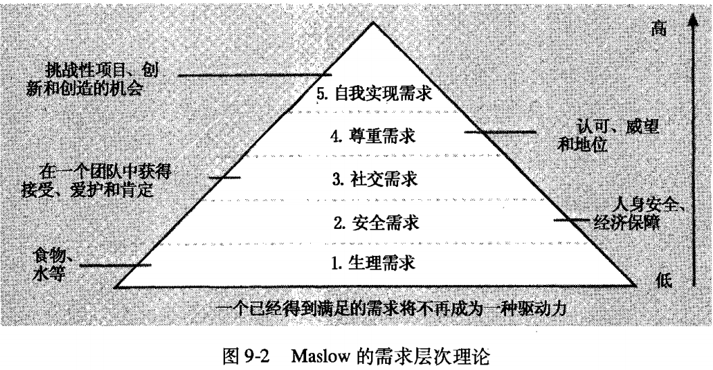

1. According to McClelland’s acquired needs theory,people who desire harmonious relations with other people and need to feel accepted have a high______need.

a.social b.achievement c. affiliation(亲和) d. extrinsic

1. ______power is based on a person’s individual charisma(领袖气质).

a. Affiliation b.Referent(参照) c. Personality d.Legitimate(法定)

**·强制权力:**包括使用处罚、·威胁或者其他惩罚方法驱使人们去做他们不愿意去做的事情。这种权力类型与塞姆海恩和威利蒙的影响力分类中的惩罚相似。例如，一个项目经理能够以辞退员工或者与承包商解除关系为由，威胁他们去改变他们的行为。如果项目经理真的拥有辞退员工的权力，他会坚持一直使用这个威胁。话说回来，滥用惩罚的影响力会导致项目失败，但强制权力仍然是制止消极行为的非常有效的方法。例如，为防止学生故意迟交作业，老师会在他的教学大纲里规定迟交作业的惩罚内容。这样一来，每天迟交作业的学生人数减少了20%。

**·合法权力:**是指通过职位赋予的权力去指挥员工做事。这种权利类型类似于影响的权威基础。如果高层管理赋予项目经理组织的权力，项目经理就能在一些场合下使用合法的权力。他们能够在项目团队不参与的情况下作出关键决策。值得注意的是，过分强调合法权力或权威也会导致项目失败。

**·专家权力:**是指使用个人知识和专业能力去改变人们的行为。如果人们意识到项目经理是某些方面的专家，他们会遵从项目经理的指挥。例如，如果一个项目经理是信息技术供应和产品方面的专家，他的项目团队会更倾向于在怎样与商家及其产品打交道的方面时遵从项目经理的意见。

**·奖励权力:**是指用奖励鼓励人们去工作。奖励包括金钱、地位、表彰、晋升、特殊的工作分配待遇或者其他奖励方式。许多激励理论家认为，只有几种特定的奖励，如工作挑战、成就感和工作认可，才能真正激发员工改变行为或者努力去工作。

**·参照权力**:来自个人自身的魅力。人们把某人作为学习、参照的榜样，那就赋予了他参照权力，并且高度尊重他，愿意遵照他们所尊重的人所说的去做。像马丁·路德·金、小约翰·肯尼迪和比尔·克林顿等人就拥有参照权力，几乎没有人天生就拥有在参照权力之下的领导能力。

1. A_______maps the work of a project as describe in the WBS to the people responsible for performing the work.
2. project organization chart
3. work definition and assignment process
4. resource histogram
5. responsibility assignment matrix
6. A staffing management plan often includes a resource______.which is a column chart that shows the number of resources assigned to the project over time.

a.chart b.graph c.histogram(柱状图) d.timeline

8. What technique can you use to resolve resources conflicts by delaying tasks?

a.resource loading b.resource leveling资源平衡 c.critical path analysis d.overallocation

**资源平衡(resourceleve1ing)** 是通过推迟任务来化解资源冲突的一种方法。

9. What are the five stages in Tuckman’s model of team development,in chronological order.

a. forming,storming,norming,performing,and adjourning

b. storming,forming,norming,performing,and adjourning

c. norming,forming,storming, performing,and adjourning

d. forming,storming, performing, norming,and adjourning

**塔克曼模型(Tuckmanmodel)** 描述了团队建设的5个阶段。

(1) 形成阶段。它是指团队成员的加入，包括团队初建期和增加新成员。这是→个必经阶段，尽管没有实质开展工作。

(2) 震荡阶段。在团队如何运作上成员会产生→些分歧，互相猜疑，并且在团队中经常发生冲突。

(3) 规范阶段。当团队成员对工作方法达成共识后，合作将代替前段时期的冲突和不信任。

(4) 辉煌阶段。这个阶段比其他阶段更加强调实现团队的目标，而不是关注团队本身。关系已经固定了，团队成员相互之间也建立起了信任。在这个阶段，团队能够管理更复杂的任务和妥善处理一些变动。

(5) 解体阶段。在成功实现目标和完成各项工作之后，团队解散。

1. Which of the following is not a tool or technique for managing project teams?
2. observation and conversation
3. project performance appraisals
4. issue logs
5. Social Styles Profile

一些有助于管理项目团队的工具和方法：

·观察和交谈:如果你从来看不到或者不讨论这些问题，就难以准确地评价你的团队成员的工作表现，或者了解他们对工作感觉。许多项目经理喜欢不动声色地观其行、昕其言，以"走动管理"的方式来管理下属。项目经理与员工们就项目进行情况进行正式或非正式的谈话，就能从中得到一些重要的信息。而对于虚拟的员工，仍然可以通过E-mail、电话或视频等方式来观察虚拟员工，与其讨论工作或个人问题。

·项目绩效评价:与一般的经理一样，项目经理也能为员工们作项目绩效的评估。而项目绩效评估的需要和类型根据项目时间长度、项目复杂度、组织方针、合同要求以及相关掏通的不同而有所区别。对于项目经理来说，即使没有为员工作出正式的项目绩效评级，及时地作出绩效反馈也同样相当重要。如果团队成员粗心大意、耽误工作，项目经理应该找出这种行为的原因，然后采取恰当的行动。也许该团队成员家中有亲人逝世而不能集中精力工作，或者是他已经打算离开项目了，员工行为的理由会很大程度上影响项目经理的行动取向。

·冲突管理:几乎没有一个项目能在没有冲突的情况下完成。在项目中，除了某些类型的冲突是合理存在的，大部分都是不合理的冲突。如本书第10章所述的，有几种方法能化解冲突。对于项目经理来说，最重要的是了解化解冲突的策略，并且积极、主动地管理冲突。

·问题日志:许多项目经理会坚持写一份问题日志(issue log) 来记录、监测和跟进一些需要解决的问题，以便团队成员能更有效地开展工作。问题的明细包括员工在哪个问题上产生了不同的意见，需要详细澄清或进一步调查的情况，或者是需要记录下来的紧要事情。重要的是，必须哪些意识到一些问题会挫伤团队的表现，并采取解决措施。项目经理应选派员工去解决每个问题，并且要确定一个解决的限期。

**Part Ten Project Communications Management**

1. What do many experts agree is the greatest threat to the success of any project?
2. lack of proper funding
3. a failure to communicate
4. poor listening skills
5. inadequate staffing
6. Which communication skill is most important for information technology professionals for career advancement?

a.writing b.listening c.speaking d.using communication technologies

1. Which of the following is not a process in project communications management?
2. information planning
3. information distribution
4. performance reporting
5. managing stakeholders

在项目沟通管理中有4个主要过程:

(1)沟通规划(communications planning)k 包括确定项目利益相关者所需的信息和沟通需要:谁需要什么信息，什么时候需要，信息如何传递给他们等。这一过程的输出是一份沟通管理计划。

(2) 信息发布(information distribution) 包括使项目利益相关者能通过适当的方式获得所需的信息。这一过程的主要输出是组织过程资产和变更请求的更新。本书第4章告诉我们，组织过程资产是一个特定组织中包括正式和非正式的计划、政策、程序、方针、信息系统、财务系统、管理系统、经验教训和帮助人们理解、跟进和改进业务经营过程的历史信息。

(3) 绩效报告(performance reporting) 包括收集和发布绩效信息，包括状态报告、进度测量、预测等。这一过程的输出是绩效报告、预测、变更请求、建议的纠正措施和组织过程资产的更新。

(4) 项目利益相关者管理(managing stakeholders) 包括对沟通进行管理，来满足项目利益相关者的需求和预期并解决问题。这一过程的输出是已解决的问题、批准的变更请求和纠正措施、组织过程资产和项目管理计划的更新。

1. What popular book illustrates the concept that people are not interchangeable parts and uses the analogy that you cannot take nine women and produce a baby in one mouth?
2. Covey’s 7 Habits of Highly Effective People
3. Goldratt’s Critical Chain
4. Gates’s Business @the Speed of Thought
5. Brooks’s The Mythical Man-Month
6. If you add three more people to a project team of five,how many more communications channels will you add?
7. 2 b. 12 c. 15 d. 18

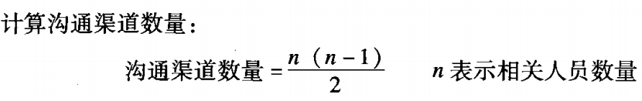

1. A______report describes where the project stands at a specific point in time.

a.status b.performance c.forecast d.earned value

1. What tool can you use to help manage stakeholders by ranking scope,time,and cost goals in order of importance and provide guidelines on balancing these constraints?
2. triple constraint matrix
3. expectations matrix
4. issue log
5. priority log

**问题日志:**许多项目经理会坚持写一份问题日志(issue log) 来记录、监测和跟进一些需要解决的问题，以便团队成员能更有效地开展工作。问题的明细包括员工在哪个问题上产生了不同的意见，需要详细澄清或进一步调查的情况，或者是需要记录下来的紧要事情。重要的是，必须哪些意识到一些问题会挫伤团队的表现，并采取解决措施。项目经理应选派员工去解决每个问题，并且要确定一个解决的限期。

1. You have two project stakeholders who do not get along at all.You know they both enjoy traveling,so you discuss great travel destination when they are both in the room together to distract（转移） them from arguing with each other.What conflict-handling mode are you using?

a.confrontation b.compromise c.smoothing d.withdrawal

1. Which of the following is not a guideline to help improve time spent at meetings?
2. Determine if a meeting can be avoided.
3. Invite extra people who support your project to make it run more smoothly.
4. Define the pupose and intended outcome of the meeting
5. Build relationship
6. A_____report is a reflective statement docummenting important things that people learned from working on the project.
7. final project
8. lessons-learned
9. project archive
10. progress

**Part Eleven Project Risk Management**

1._____is an uncertainty that can have a negative or positive effect on meeting project objective.

a. Risk utility(效用) b.Risk tolerance c.Risk management d.Risk

2. A person who is risk-_______receives greater satisfaction when more payoff is at stake and is willing to pay a penalty to take risks.

a.averse(反对，规避) b.seeking(寻求，偏好) c.neutral d.aware

3.Which risk management process involves prioritizing(优先) risks based on their probability and impact of occurrence?

a.planning risk management

b.identifying risks

c. performing qualitative(定性的) risk analysis

d. performing quantitative(定量的) risk analysis

**风险管理**共包含6个主要的过程:

**(1)风险管理规划**。它决定怎样看待和计划一个项目的风险管理活动。通过审视项目范围说明书、项目管理计划、企业环境因素以及组织的过程资产，项目团队可针对特定的项目讨论和分析风险管理活动。该过程的主要输出是一份风险管理计划。

**(2) 风险识别**。它包括识别最容易影响项目的风险，并对各个风险的特点形成文档。该过程的主要输出是最初的风险登记单，其具体内容将在本章后面进行论述。

**(3) 定性风险分析**。它包括按发生的可能性和影响程度对风险进行优先排序。在识别风险之后，项目团队可以利用各种不同的工具和方法来对风险进行分级，并更新风险登记单里的信息。该过程的主要输出是风险登记单的更新。

**(4) 定量风险分析**。它包括量化风险对项目目标的影响程度估计。该过程的主要输出也是风险登记单的更新。

**(5) 风险应对计划**。它包括采取措施来增加实现项目目标的几率，降低风险对实现项目目标的威胁。利用上面步骤的输出结果，项目团队可以制定风险应对战略，这也就会导致再次更新风险登记单、项目管理计划和与风险相关的合同协议。

**(6) 风险监控**。它包括在项目生命周期中，监控已知的风险，识别新的风险，降低风险发生的几率，并评估风险降低措施的效果。该过程的主要输出包括矫正和预防措施的提出，作出相应的变化调整，以及对风险登记单、项目管理计划和组织过程资产的更新。

4.Your project involves using a new release of a common software application,but if that release is not available,your team has_______plans to use the current release.

a.contingency(应急) b.fallback(退路) c.reserve(储备) d.mitigation(减缓)

**风险管理计划(risk management plan)** 是一份针对整个项目生命周期内风险管理程序的计

划文档。项目团队应该在项目的早期多次召开计划会议，以商讨制定风险管理计划。他们应该审阅一些项目文件，还有公司的风险管理政策、风险分类、过去项目的经验教训和风险管理计划的模板等。重新检视各个利益相关者的风险容忍度也很必要。例如，如果项目发起人是风险回避型的，这与发起人是位风险偏好者的情况相比，项目就需要一些不同的方法措施。

**应急计划(contingency plans)** 事先确定了在意外风险事件发生时项目团队应采取的行动。例如，如果项目团队了解到一个新发行的软件包不能及时用到项目中的话，他们就会启用应急计划，采用现有的或旧的软件版本。

**退路计划(fallback plans)** 是为对实现项目目标具有很大影响的风险编制的计划，并且如果企图降低风险的措施难以奏效，则该计划可以作为补充。例如，一个大学毕业生会有一个毕业后将在哪儿生活的主计划和几个应急计划，但是如果这些计划都无法奏效的话，就会有个退路计划:先在家住一段时间。有时，应急计划和退路计划这两个词可以互换使用。

**应急储备(contingency reserve)**是项目发起人或者组织掌握的预备资源，以防范成本风险或者进度波动超过可接受的水平。例如，如果一个项目因为员工对新的技术不熟悉，且团队也没有识别到这种风险而出了偏差，项目发起人也许就会从应急储备中拿出额外的资金，雇用一名外部顾问来培训和帮助项目成员掌握新技术。

5.Which risk identification tool involves deriving a consensus(舆论) among a panel of experts by using anonymous(匿名的) input regarding future events?

a.risk breakdown structure

b.brainstorming

c.interviewing

d.Delphi technique

**德尔菲法/得尔飞法(Delphi Method)**

德尔菲法依据系统的程序，采用匿名发表意见的方式，即专家之间不得互相讨论，不发生横向联系，只能与调查人员发生关系，通过多轮次调查专家对问卷所提问题的看法，经过反复征询、归纳、修改，最后汇总成专家基本一致的看法，作为预测的结果。这种方法具有广泛的代表性，较为可靠。

6.A risk_______is a docunment that contains result of various risk management processes,often displayed in a table or spreadsheet format.

a.management plan

b.register

c.breakdown structure

d.probability/impact matrix

**风险登记单(risk register)** 就是一份文档，包含了各种风险管理过程的输出，通常以表格或电子数据表格的形式出现。它是一种把潜在风险事件和相关信息文档化的工具。

7._______are indicators or symptoms of actual risk events,such as a cost overrun on early activities being a symptom of poor cost estimates.

a.Probabilities b.Impacts c.Watch list items d.Triggers

1. Suppose there is a 30 percent chance that you will lose $10,000and a 70 percent chance that you will earn $100,000 on a particular project.What is the project’s estimated monetary value?

a.-$30,000 b.$70,000 c.$67,000 d.-$67,000

-10000*30%+100000*70%=67000

9.________is a quantitative risk analysis tool that uses a model of a system to analyze the expected behavior or performance of the system.

a.Simulation b.Sensitivity analysis c.Monte Carlo analysis d. EMV

模拟是一种更复杂的定量风险分析方法。模拟法用系统的一个模型来分析这个系统的期望行为或绩效。大部分模拟法是建立在蒙特卡洛分析法的基础上的。

**蒙特卡洛分析法(MonteCarlo analysis)** 通过多次模拟模型的结果来为所计算的结果提供统计分布。蒙特卡洛法能确定一个项目将在某一日期完成的概率只有10%，还可以确定项目将在另外一个日期完成的概率有50%。换句话说，蒙特卡洛分析法能预测在某二日期完成的概率，或是成本等于或少于某个值的概率。

10.Your project team has decided not to use an upcoming release of software because it might cause your schedule to slip(延误).Which negative risk response stratege are you using?

a. avoidance b.acceptance c.transference d.mitigation

**Part Twelve Project Procurement management**

1. What IT function has the largest percentage of work outsourced(外包)?
2. application development
3. disaster recovery
4. application maintenance(维护)
5. help desk support
6. Your organization hired a specialist in a certain field to provide training for a short period of time.Which reason for outsourcing would this fall under?
7. reducing costs
8. allowing the client organization to focus on its core business
9. accessing skills and technologies
10. providing flexibility
11. **降低固定成本和经常性费用**。外包服务提供商往往可以利用规模经济，但这种优势对于单个的客户而言往往无法获得，特别是再硬件设备和软件方面。同时，通过境内或者境外外包还可以降低人力成本。企业同样可以在以下方面节约人力成本:雇用、解雇、派遣员工，或者当员工处于两个项目的时候另付薪水。
12. **可以使客户公司能够专心于其核心业务**。大部分组织并没有提供信息技术服务的业务，但是当企业专注于他们的核心竞争力，比如营销、客户服务、新产品设计的时候，他们需要花费金钱和精力来提升他们的信息技术功能。通过将信息技术业务外包，他们的员工就可以专注于自己擅长的工作，这对于企业的成功是至关重要的。
13. **获得技术和技能**。通过外包，组织可以获得所需的特殊的技能和技术。例如，某个项目需要某一领域专家的参与，并且在一定的时期内需要使用昂贵的硬件和软件设备。计划好这类外购可以保证为项目提供必需的技能和技术。
14. **提供灵活性**。外包可以在项目处于工作压力高峰的时候提供额外的员工，相比之r，如果全部项目员工来源于内部就不那么经济了。许多公司通过外包获得更高的员工灵活性。
15. **提升责任度**。一份精心拟就的合同(contract) 一-由互相约束的条款规定供应商应提供的特定产品或者服务，采购商购买这些产品和服务一一可以对项目的关键交付物确定责任、明确重点。因为合同属于法律条款，所以有责任按照合同说明的内容交付工作。
16. In which project procurement management process in an RFP often written?
17. planning procurements(采购计划)
18. conducting procurements
19. administering procurements
20. selecting sellers
21. An item you need for a project has a daily lease cost of $200.To purchase the item,there is an investment cost of $6,000 and a daily cost of $100.Calculate the number of days when the lease cost would be the same as the purchase cost.
22. 30 b. 40 c. 50 d. 60

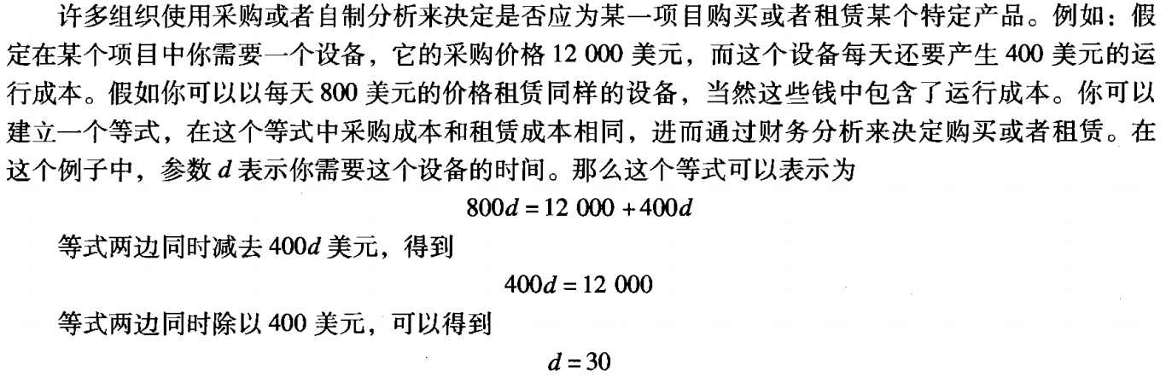

1. Which type of constract has the least amount of risk for the buyer?
2. fixed-price
3. cost plus incentive fee(CPIF)
4. time and material
5. cost plus fixed fee(CPFF)

**固定价格(fixed-price)** 或者一次性付款合同(lump-sum contracts) 是指对一个界定清晰的产品或者有一个确定了的总额。在这种情况下，由于价格已经事先商定好了，购买者的风险比较低。

**费用补偿合同(cost-reimbursable contracts)** 涉及向供应商支付直接的和间接的实际成本。

1. **在成本加激励费用合同(cost plus incentive fee Contract, CPIF)** 中，买方将根据事先约定向供应商支付允诺的费用以及激励补偿金。
2. **成本加固定费用合同(cost plus fixed fee Contract， CPFF)** 是指买方除了支付给供应商许诺的执行成本以外，还要支付一个根据估计戚本百分比得到的固定费用。
3. **成本加成合同(cost plus percentage of costs contract, CPPC)** 是指买方除了支付给供应商许诺的执行成本以外，同时支付一项事先确定的、按总成本的某个百分比计算得到的费用。
4. The______is the point at which the contractor assumes total responsibility for each additional(附加的) dollar of contract cost.
5. breakeven point
6. Share Ratio Point
7. Point of Reconciliation
8. Point of Total Assumption
9. If your college or university wanted to get information from potential sellers for providing a new sports stadium,what type of docunment would they require of the potential.
10. RFP b. RFQ c.proposal d.quote

一份**建议请求书(request for proposal, RFP)** 是一份用来请求未来的供应商提交提案的文件。一份**提案(proposal)**是由供应商准备的用来满足买方要求的不同的解决方案。例如，如果一个组织打算实现工作自动化，或者打算为他们的业务问题寻找解决方案，那么组织就可以发布一份RFP，这样供应商将以提案来作出回应。供应商们对于满足该组织的需要可能提出了各种各样的硬件、软件以及网络解决方案。选定中标的供应商可能要根据种种判定标准，而不仅仅是依据最低的价格。

一份**报价请求书(request for quote，RFQ)** 是请求期望的供应商报价(投标)的文件。标书

(bid) ，有时也称作投标或者报价，是由供应商准备的一份文件，提供了针对购买者明确要求的标准物品的价格。组织经常使用盯Q来处理那些涉及特定物品的报价请求。例如，如果某个公司想要购买具备某些特定性能的100台计算机，那么他可以向潜在的供应者发布RFQ。对于RFQ来说，不像RFP的准备时间那么长，也不需要作出回应。其选择通常是根据最低的价格。

1. Buyers often prepare a_______list when selecting a seller to make this process more manageable.

a.preferred b.short c.qualified suppliers d.BAFO

9. A proposal evaluation sheet is an example of a(n)______.

a. RFP b.NPV analysis c.earned value analysis d. weighted scoring model

加权评分模型(weighted scoring model)是一种基于多种标准进行项目选择的系统方法。这些准则可能包括多种要素，比如，满足整个组织的需求；解决问题、把握机会以及应对指示的能力；完成项目所需的时间期限；项目整体优先级以及项目预期财务指标等。

10. _________is a term used to describe various procurement functions that are now done electronically.

a.E-procurement电子采购 b.eBay c.E-commerce d.EMV